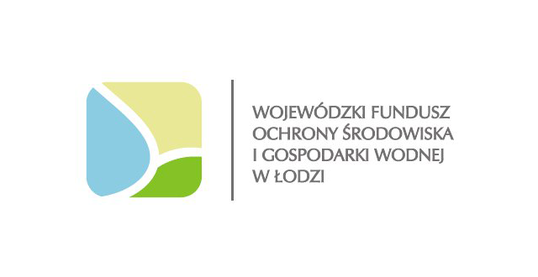
„Nasza Eko-pracownia”

W roku szkolnym 2015/2016 Szkoła Podstawowa im. Armii Krajowej
w Trzciannie wzięła udział w kolejnej edycji konkursu pn. „Nasza
Eko-pracownia”, który został zorganizowany przez Wojewódzki Fundusz Ochrony Środowiska i Gospodarki Wodnej w Łodzi. W ramach konkursu został zrealizowany projekt Eko-Pracowni dofinansowany ze środków
Wojewódzkiego Funduszu Ochrony Środowiska i Gospodarki Wodnej w Łodzi.

Nazwa zadania ,,Wymarzona Eko-pracowania” w Szkole Podstawowej im Armii Krajowej w Trzciannie.
Koszt całkowity zadania: 27 754 zł.
Wysokość dofinansowania ze środków WFOŚiGW w Łodzi wyniosła
21 789 zł i obejmowała sfinansowanie zakupu wyposażenia Eko-pracowni.

Sala, w której powstała Eko-pracownia została odnowiona i wyposażona
w nowe meble m.in. ławki, krzesła, tablicę sucho-ścieralną, szafy, krzesło nauczycielskie, stojak na mapy. Klasę wyposażono również w tablicę interaktywną z laptopem i rzutnikiem oraz różne pomoce dydaktyczne związane bezpośrednio z edukacją ekologiczną i nauczaniem przyrody (mikroskopy, modele narządów, plansze, filmy DVD, fototapetę o tematyce przyrodniczej). Oprócz tego zostały zakupione rośliny doniczkowe i tabliczki do ich oznaczania. Dzięki dobrze wyposażonej pracowni uczniowie w nowoczesny sposób będą zdobywać wiedzę z zakresu edukacji przyrodniczo-ekologicznej.
Więcej informacji na temat projektu „Nasza Eko-pracownia” oraz działalności Funduszu Ochrony Środowiska i Gospodarki Wodnej w Łodzi na stronie: www.wfosigw.lodz.pl

